МИНИСТЕРСТВО НАУКИ И ВЫСШЕГО ОБРАЗОВАНИЯ РОССИЙСКОЙ ФЕДЕРАЦИИ

федеральное государственное автономное образовательное учреждение высшего образования «САНКТ-ПЕТЕРБУРГСКИЙ ГОСУДАРСТВЕННЫЙ УНИВЕРСИТЕТ АЭРОКОСМИЧЕСКОГО ПРИБОРОСТРОЕНИЯ»

КАФЕДРА №24

ОТЧЕТ ЗАЩИЩЕН С ОЦЕНКОЙ ____________

ПРЕПОДАВАТЕЛЬ

|  |  |  |  |  |
| --- | --- | --- | --- | --- |
| канд. техн. наук |  |  |  | Е. В. Силяков |
| должность, уч. степень, звание |  | подпись, дата |  | инициалы, фамилия |

|  |
| --- |
| **ОТЧЁТ О ЛАБОРАТОРНОЙ РАБОТЕ №1** |
| «Расчёт и моделирование пассивного фильтра с заданными параметрами» |
| по дисциплине: «Схемотехника аналоговых электронных устройств» |
|  |
|  |

РАБОТУ ВЫПОЛНИЛ

|  |  |  |  |  |  |
| --- | --- | --- | --- | --- | --- |
| СТУДЕНТ ГР. № | 2247 |  |  |  | Я.С. Верещагин |
|  |  |  | подпись, дата |  | инициалы, фамилия |

Санкт-Петербург 2024

Техническое задание: Исследовать пассивную цепь. Построить графики функций заданного сигнала в RC цепи. Провести фильтрацию сигнала и рассчитать номиналы элементов. Для выполнения задания применить утилиты MathCad и Ltspice.

Теоретическая часть

В сегодняшнем мире невозможно представить жизнь без электронных гаджетов. Пользуясь ими ежедневно, мы редко осознаем, насколько сложны их конструкции. Все они содержат как простые, так и сложные схемотехнические компоненты, которые можно найти в любом электронном устройстве, окружающем нас.

Все сигналы — будь то радиосигналы, телесигналы, звуковые сигналы или сигналы в электрических цепях и так далее — являются функциями определенных переменных. Например, звуковые сигналы или электрические сигналы (токи) представляют собой функции времени: $s = s(t)$.

Одним из наиболее простых и распространенных сигналов является гармонический сигнал, представляемый формулой $s=Acos(ωt+ϕ)$. В этой формуле A, ω и ϕ обозначают амплитуду, угловую частоту и фазу гармонического сигнала соответственно. Период данного сигнала определяется как $T = 2π/ω$, а частота $ν = 1/T$, в отличие от угловой частоты, просто называется частотой. Частота ν гармонических колебаний измеряется в герцах: 1 герц соответствует одному колебанию в секунду, 1 килогерц равен 1 000 герц, а 1 мегагерц составляет 1 000 000 герц. Значение гармонических колебаний заключается в том, что они легко реализуются на практике и сохраняют свою гармоническую природу при прохождении через линейные системы.

Рассмотрим сигнал $s(t)$, который необходимо передать, и гармонический высокочастотный сигнал $σ(t) = a cos(ω₀t + ϕ₀)$, который называется несущим. В процессе амплитудной модуляции передается сигнал, который можно записать как $sp = A(t)cos(ω₀t + ϕ₀)$, где, к примеру, $A(t) = as(t)$. В этом случае амплитуда A(t) может изменяться по знаку. Чтобы она всегда оставалась положительной, обычно используют выражение $A(t) = a(1 + ks(t))$, выбирая k таким образом, чтобы $|ks(t)|$ не превышало 1. Пример амплитудно-модулированного сигнала можно увидеть на рисунке 1.

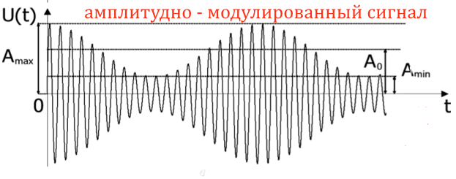*Рисунок 1* *-* *Амплитудно-модулированный сигнал*

Резистор — это электронный компонент, который используется для поглощения электрической энергии и её распределения среди других элементов. Они составляют около 50% всех устанавливаемых компонентов. Проводимость, обозначаемая как $g = 1/R$, измеряется в Сименсах (См).

Ёмкостной элемент — это компонент, который можно рассматривать как аналог конденсатора, накапливающий энергию электрического поля. Его характеристикой является ёмкость, которая определяется как $C = q / U_{c}$, где q — заряд, а Uc — напряжение на элементе. Ёмкость измеряется в Фарадах (Ф) и остаётся постоянной в линейных цепях.

Индуктивный элемент — это компонент, который аналогичен индуктивной катушке и накапливает энергию магнитного поля. Его характеристика называется индуктивностью, которая измеряется в Генри (Гн) и также является постоянной в линейных цепях.

Цепь с RC фильтром:

Если к источнику переменного синусоидального напряжения U с частотой f последовательно подключить резистор с сопротивлением R и конденсатор с ёмкостью C, то падение напряжения на каждом из этих элементов можно рассчитать, используя соотношение деления с импедансом Z.

*Рисунок 2 - Схема цепи с пассивным RC фильтром*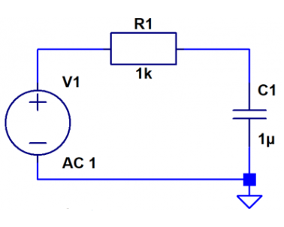

$Z² = R² + X²; Z = \sqrt{(R² + X²)}$, где X — реактивное сопротивление. Таким образом, напряжение на выводах резистора UR будет равно:

$U_{R} = U ∗ (R / Z) = U ∗ (R / \sqrt{(R² + X_{C}²)})$,

где XC — реактивное сопротивление конденсатора, равное $1/(2πfC)$. Когда $R = X_{C}$ на частоте f, данное выражение упрощается за счёт сокращения R и принимает вид:

$$U_{R} = U_{C} = U / √2 ≈ 0.7U.$$

Следовательно, на частоте f равенство активного и реактивного сопротивлений в цепи RC обеспечит одинаковую амплитуду переменного синусоидального напряжения на каждом элементе, которая будет в √2 раза меньше входного напряжения, что составляет примерно 0.7 от его значения. В этом случае частота f определяется через сопротивление R и ёмкость C по формуле:

$f = 1 / (2πRC) = 1 / (2πτ)$,

где $f = 1/(2πτ)$ называется граничной частотой fгр или частотой среза fср фильтра.

Давайте рассмотрим ток в электрической цепи, состоящей из параллельно соединённых конденсатора ёмкостью C и резистора с сопротивлением R. Ток, протекающий при зарядке или разрядке конденсатора, можно выразить как $I = C(dU / dt)$, в то время как ток через резистор, согласно закону Ома, будет равен $U/R$, где U — это напряжение на конденсаторе.

*Рисунок 3 - Цепь состоящая из конденсатора и резистора соединённых параллельно*

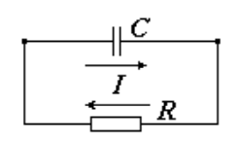Из рисунка видно, что электрический ток I в элементах C и R цепи будет иметь одинаковое значение и противоположное направление, согласно закону Кирхгофа. Следовательно, его можно выразить следующим образом:

$$I=C(dU / dt)=−U /R$$

Решаем дифференциальное уравнение:

$$C(dU /dt)=−U /R dU dt =− U RC → dU U =− dt RC$$

Интегрируем уравнение:

$$\frac{∫dU}{U} =∫−\frac{dt}{RC}$$

$$\frac{∫dx}{x} =ln|x|+C$$

Воспользуемся таблицей интегралов для выполнения преобразования. В результате получаем общий интеграл уравнения:

$ln|U| = −t / RC + сonst$.

Теперь выразим напряжение U через потенцирование:

$U = e^{(−t / RC)} ⋅ e^{(−t / RC)}$.

Таким образом, решение примет вид:

$U = e^{(−t / RC)} ⋅ const$.

Это означает, что напряжение U заряда или разряда конденсатора будет изменяться во времени по экспоненциальному закону $e^{(−t / RC)}$. (1)

Заданные параметры

задачи Исходный сигнал (чистый) — sin(10t)

Шумовой сигнал (помехи) — $\frac{1}{2}sin(100000t)$

Сопротивление резистора R1 — 1000 Ом

Емкость конденсатора C1 — 10-6 Ф

В ходе решения задачи используем пассивный RC фильтр. Он подходит для решения данной задачи. Высокие частоты будут убраны при использовании данного варианта цепи.

Практическая часть

Задаём временной интервал, записываем уравнения сигнала и шума в утилите MathCad.

*Рисунок 5 — Модулирующий и несущий сигналы*

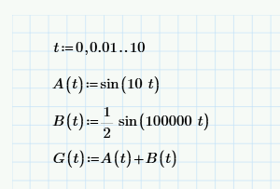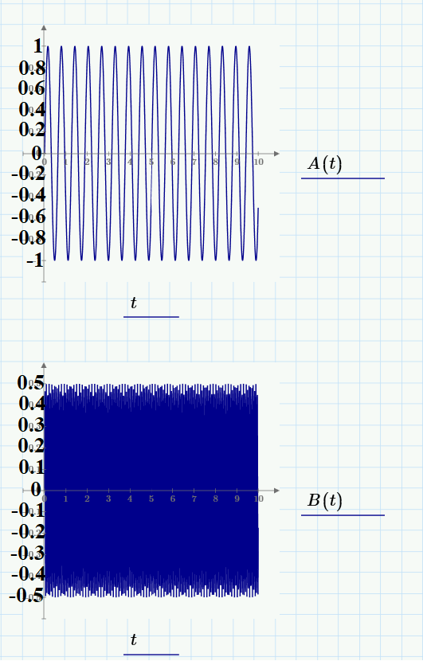

G(t) является суммой сигналов. Его вид представлен далее. Запишем номиналы элементов.

*Рисунок 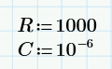6 — номиналы элементов*

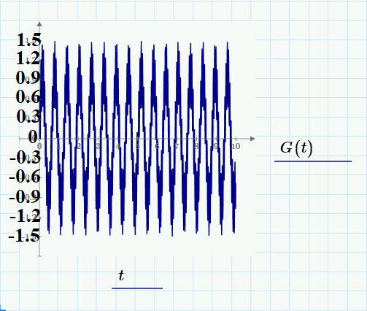*Рисунок 7 — Сумма сигналов A(t) и B(t)*

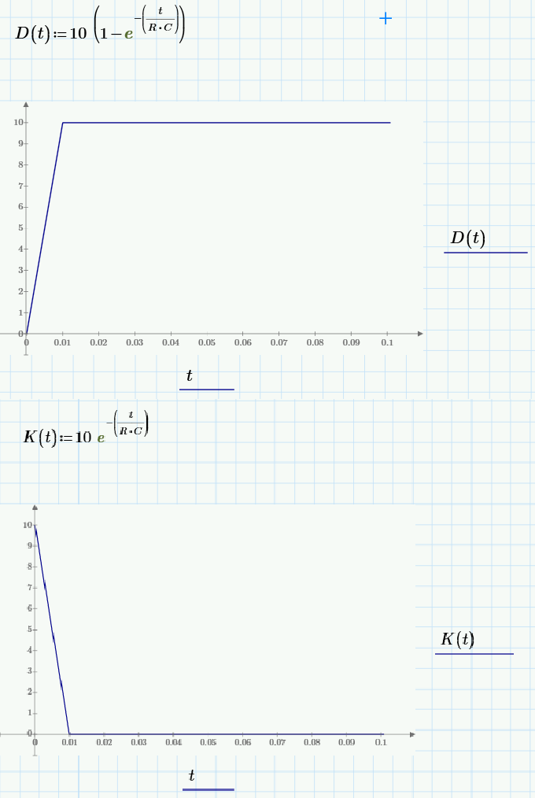Построим график зарядки и разрядки конденсатора по формуле (1).

*Рисунок 8 — функция зарядки и разрядки конденсатора с ёмкостью C*

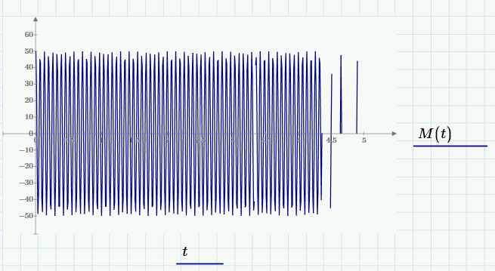Отобразим изменение суммы сигналов по времени с коэффициентами, равными R и C. Это и есть наш отфильтрованный сигнал.

*Рисунок 9 — график отфильтрованного сигнала*

Перейдем к утилите LTspice.

Создал схему, соответствующую задаче, и отобразил два исходных сигнала.

*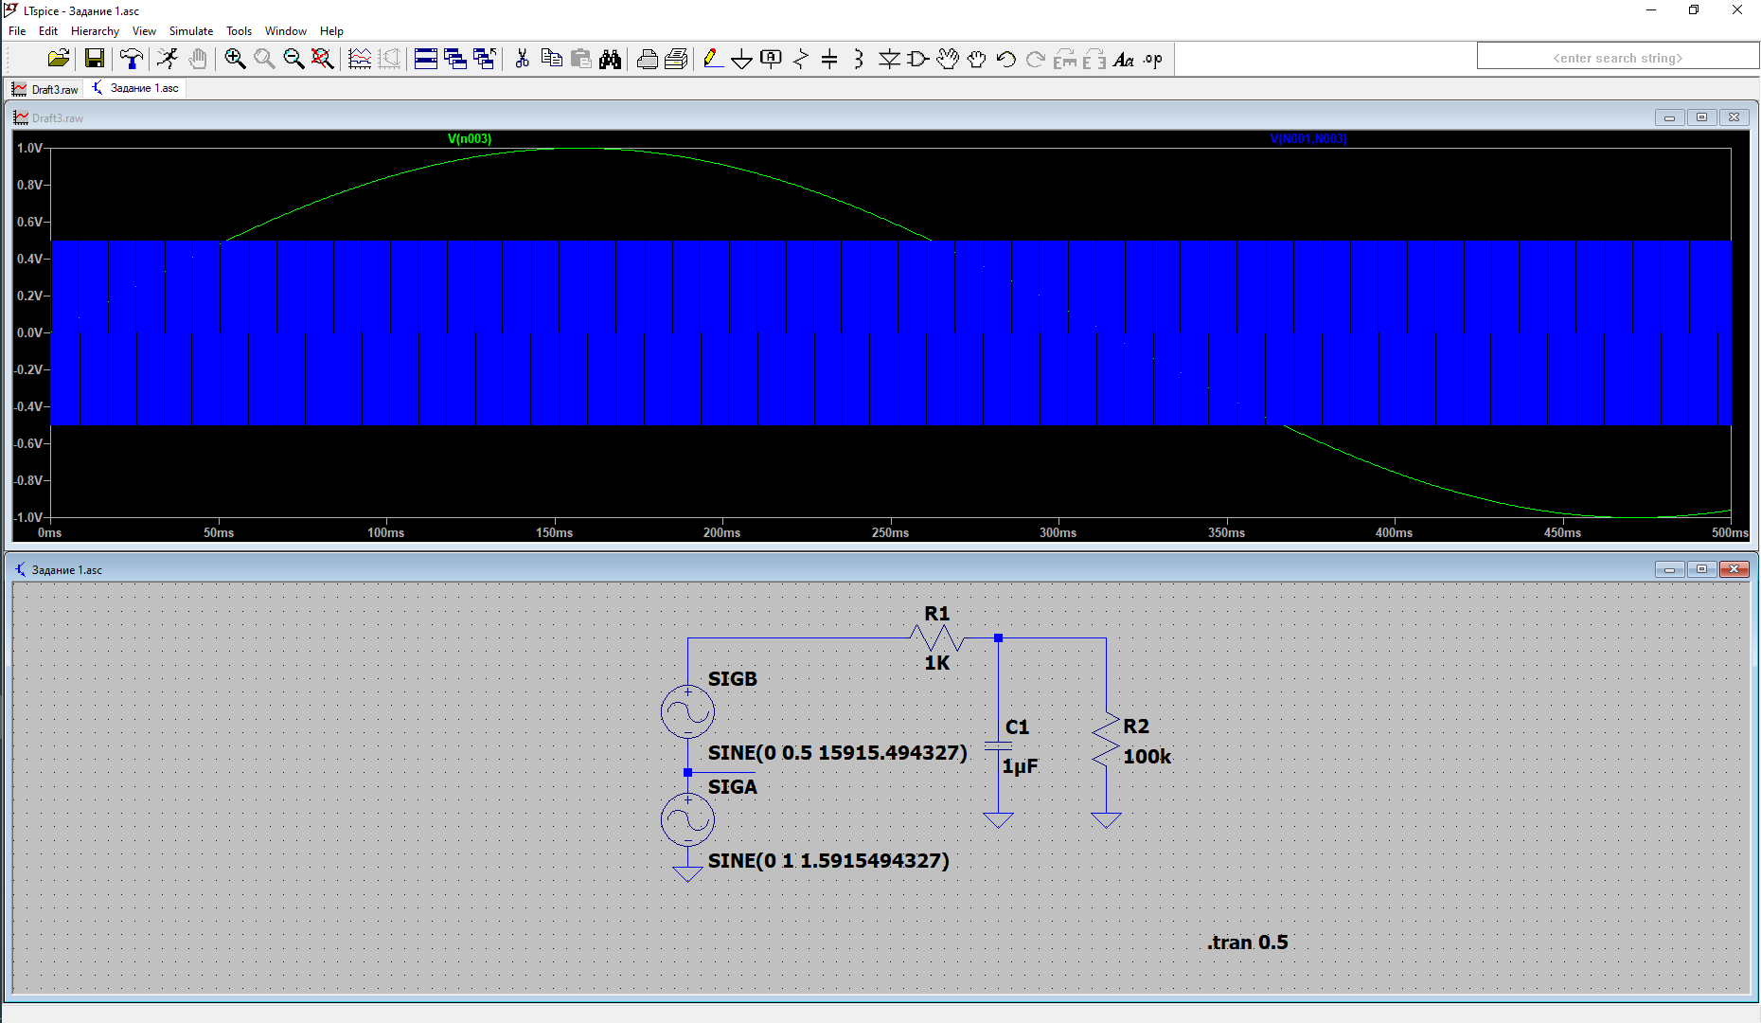Рисунок 10 — Модулирующий и несущий сигнал*

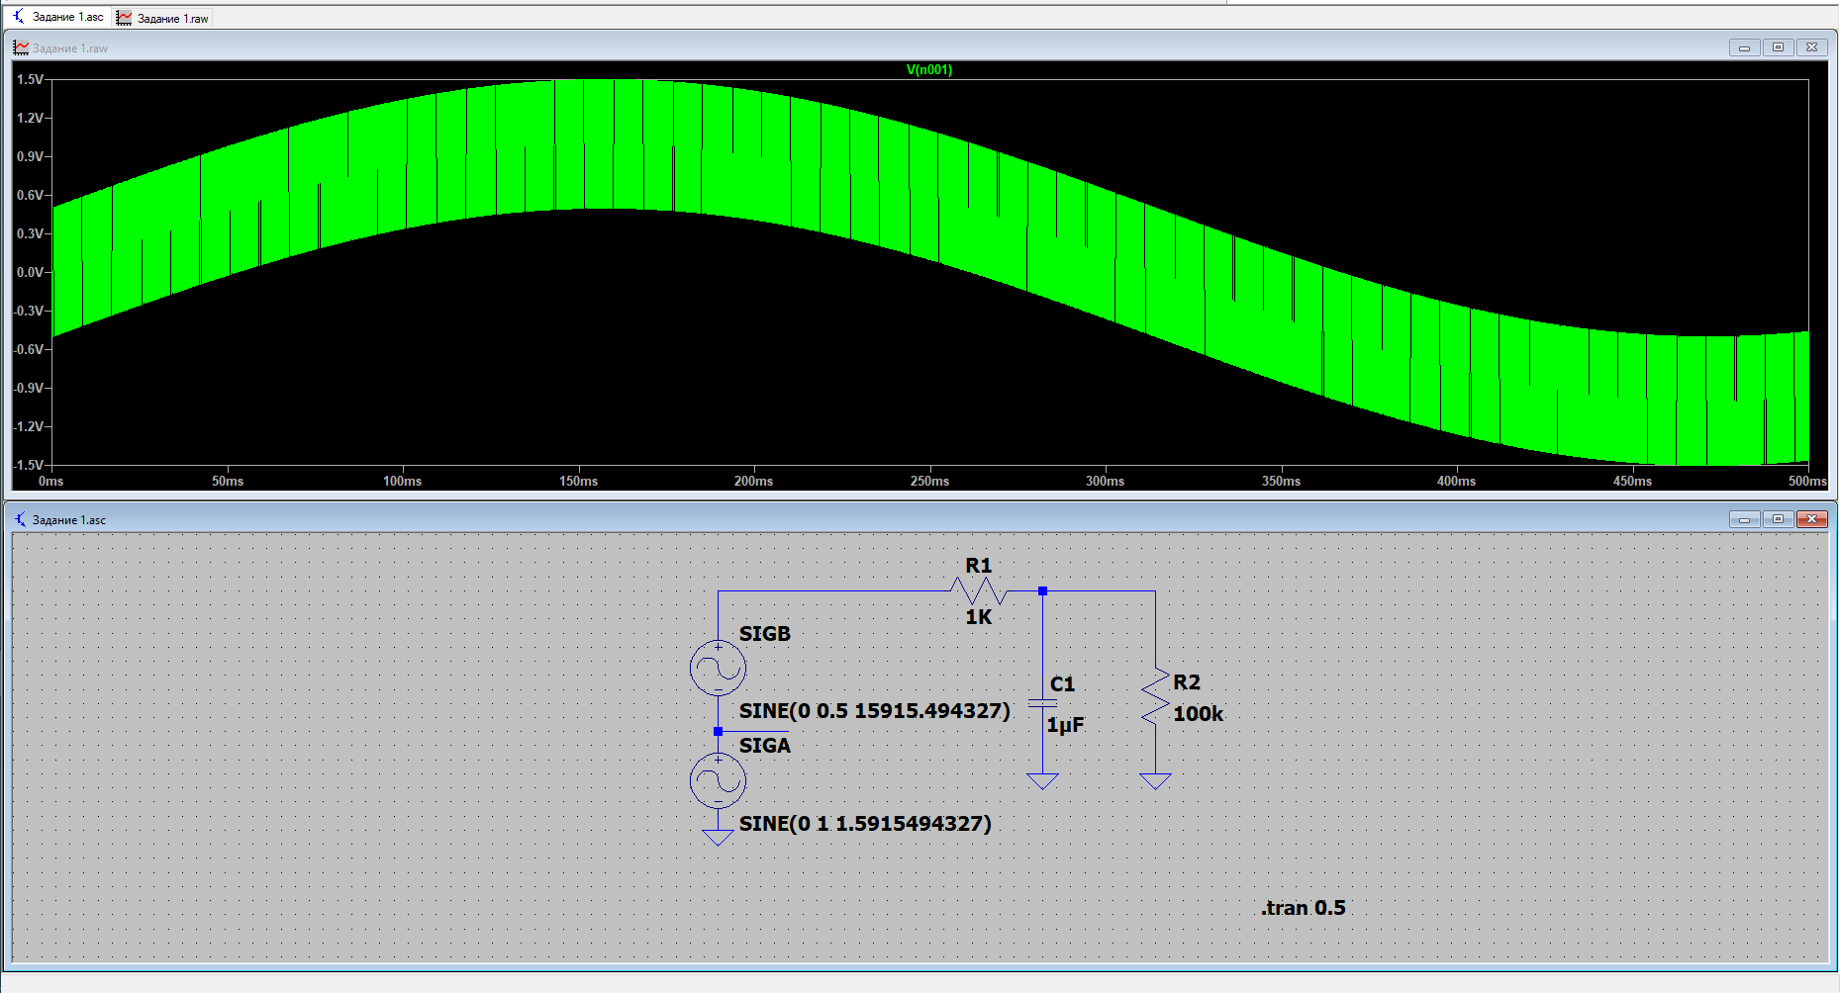Отобразим сигнал, который является суммой двух изначальных сигналов.

*Рисунок 11 — Сумма сигналов A(t) и B(t)*

Сигнал после фильтрации будет выглядеть следующим образом: он очищен, и высокочастотные компоненты были отсеяны.

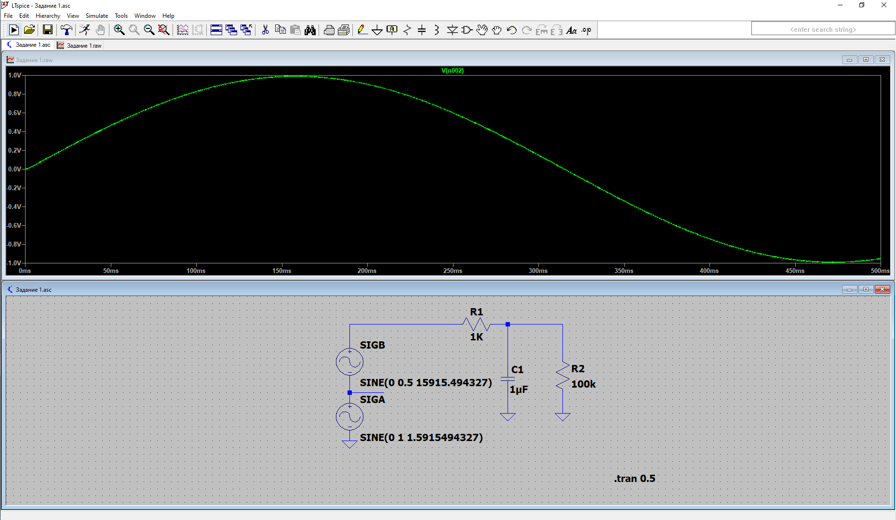*Рисунок 12 — отфильтрованный сигнал*

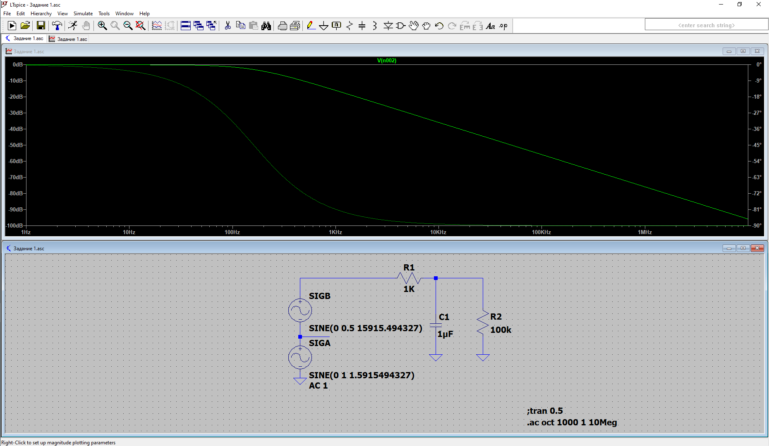Отобразим АЧХ(Амплитудно-частотная характеристика) цепи.

*Рисунок 13 — Амплитудно-частотная характеристика цепи*

Вывод: В процессе выполнения работы были выполнены следующие шаги:

Создан фильтр на основе пассивных RC-элементов.

Исходный гармонический сигнал был смешан с аналогичным сигналом, отличающимся по частоте и амплитуде.

На основе этих данных были проведены теоретические расчёты, после чего сигнал был отфильтрован, и был получен новый сигнал без шума.

Также была построена амплитудно-частотная характеристика схемы.

Практическая часть подтвердила правильность теоретических расчетов, и полученный результат соответствовал ожидаемому.

Список источников:

1. Horowitz, P., Hill, W. The Art of Electronics / P. Horowitz, W. Hill. — 3rd ed. — Cambridge: Cambridge University Press, 2015.
2. Alexander, C. K., Sadiku, M. N. O. Fundamentals of Electric Circuits / C. K. Alexander, M. N. O. Sadiku. — 6th ed. — New York: McGraw-Hill, 2016.
3. Кузнецов, В. А. Электрические цепи: учебное пособие / В. А. Кузнецов. — М.: Академический проект, 2003.
4. Кондратенко, С. М. Электронные схемы: практическое руководство / С. М. Кондратенко. — М.: Радио и связь, 2001.
5. Кузнецов, И. А. Справочник по радиотехнике / И. А. Кузнецов. — М.: Радио и связь, 1990.
6. Бобров, В. Г. Электронные компоненты: справочник / В. Г. Бобров. — М.: Энергия, 1985.
7. skilldiagram.com: [Сайт] – URL: [https://skilldiagram.com/gl1-](https://skilldiagram.com/gl1-19.html) [19.html](https://skilldiagram.com/gl1-19.html) (дата обращения 06.12.2024)
8. [Щитов И.Н., Галкина В.Г. – Введение в теорию сигналов. Ч.1](https://gukitkafmi.narod.ru/files/INShitov/signal1.pdf) [Аналоговые сигналы: Учебное пособие.–СПб.: изд. СПбГУКиТ, 2010.–124 с.](https://gukitkafmi.narod.ru/files/INShitov/signal1.pdf)